LE PETIT FLOREAL
Janvier 2021

LE PETIT FLOREAL

Janvier 2020

Retour en images sur le goûter de Noel,
Vendredi 25 Décembre et Vendredi 01er Janvier

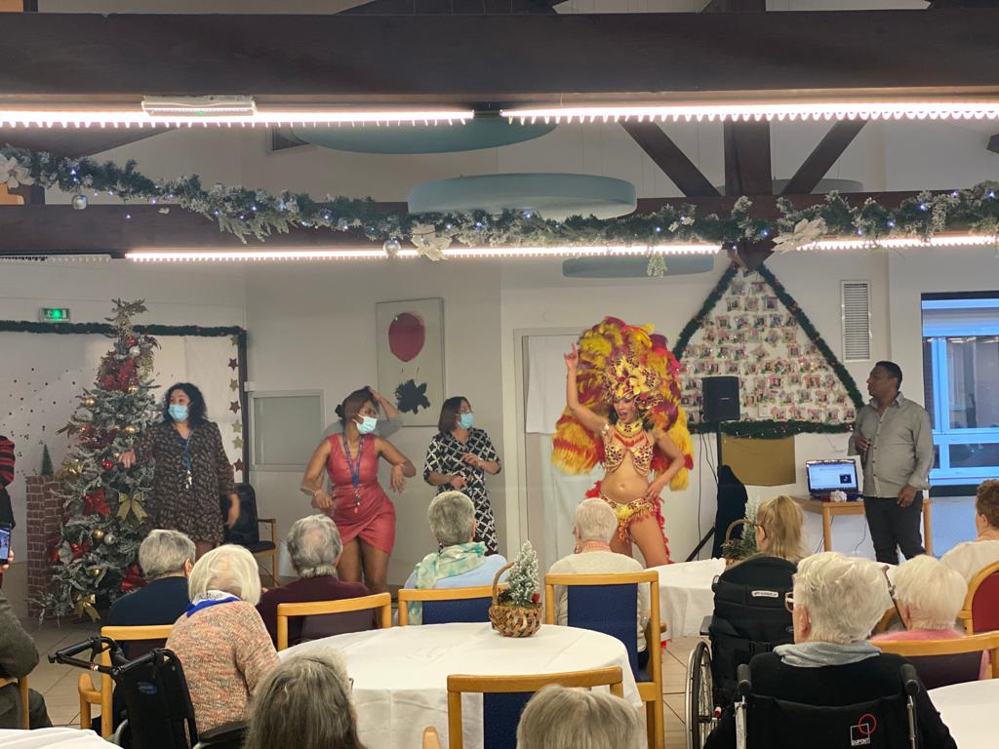

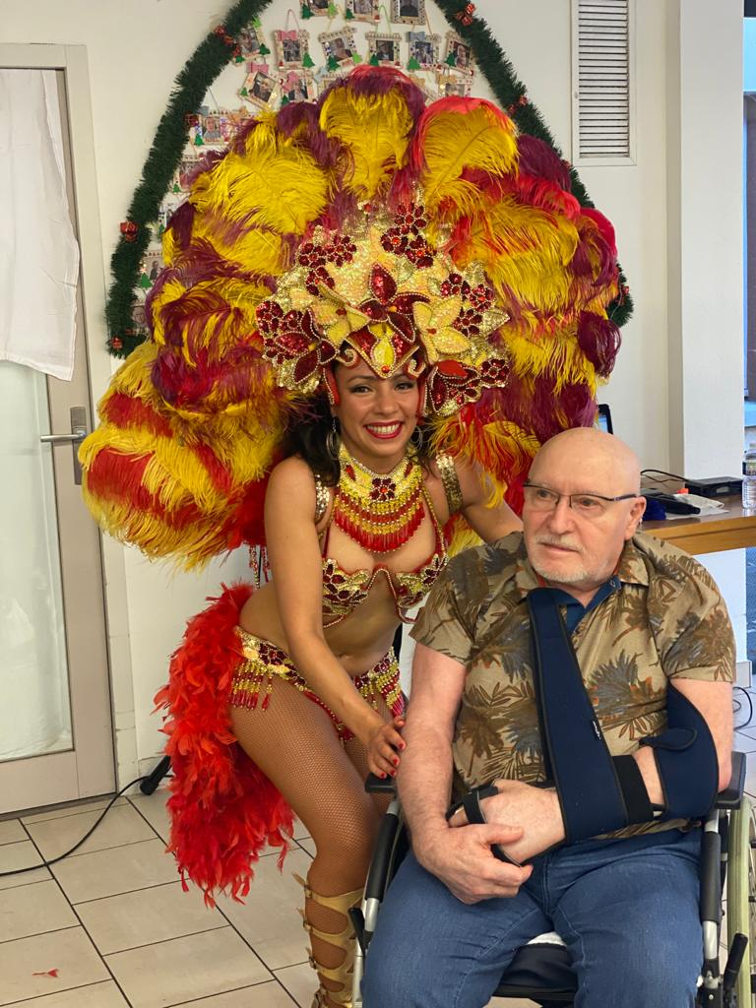
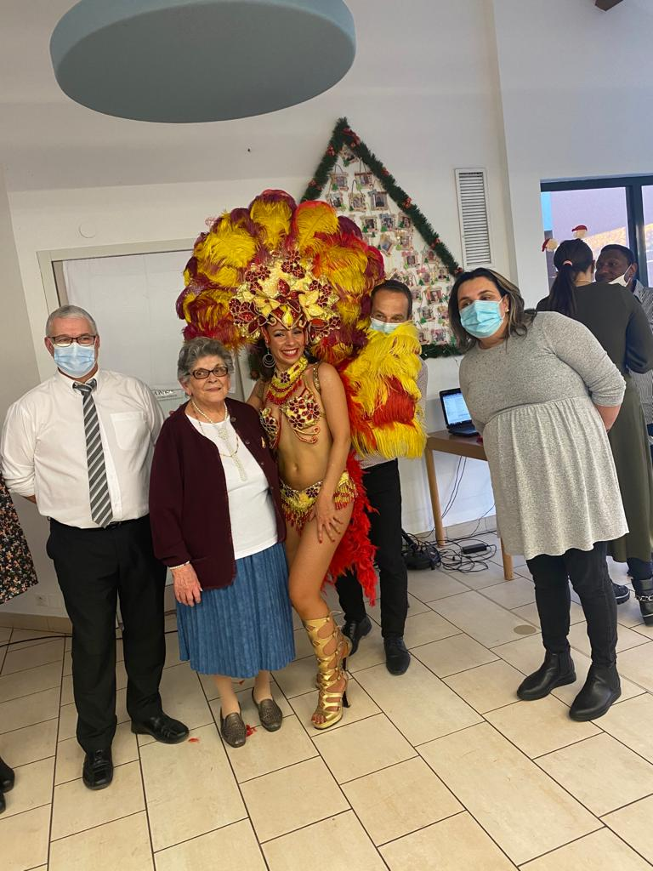

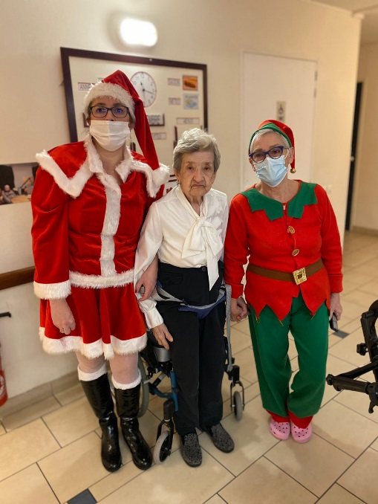
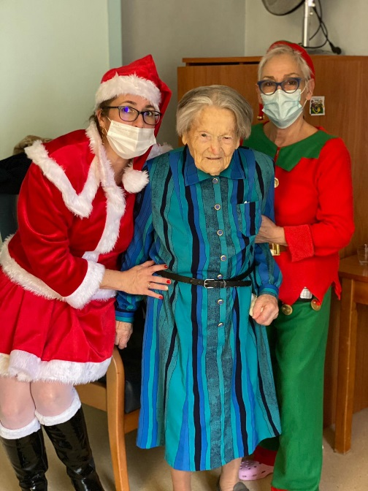

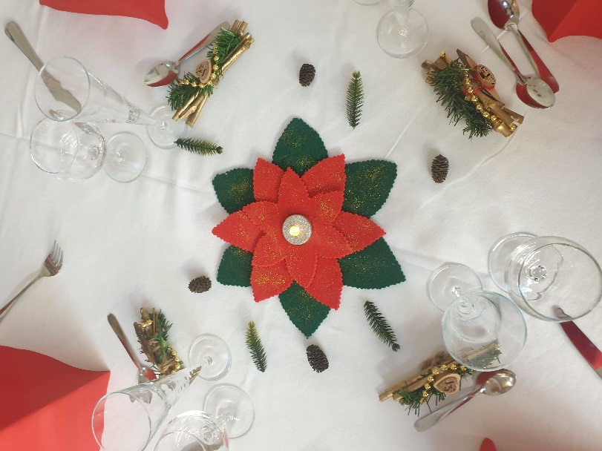
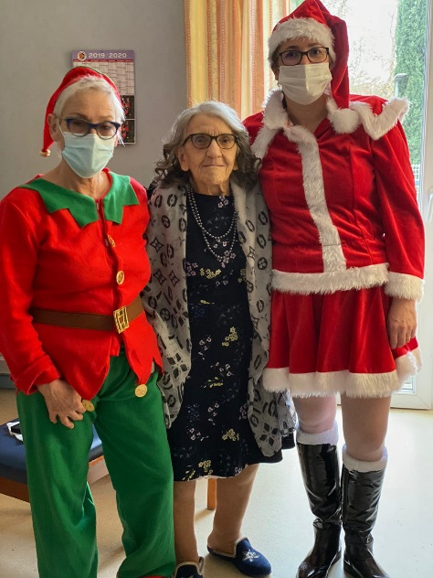

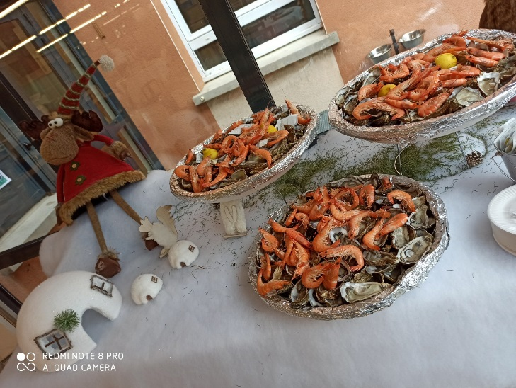

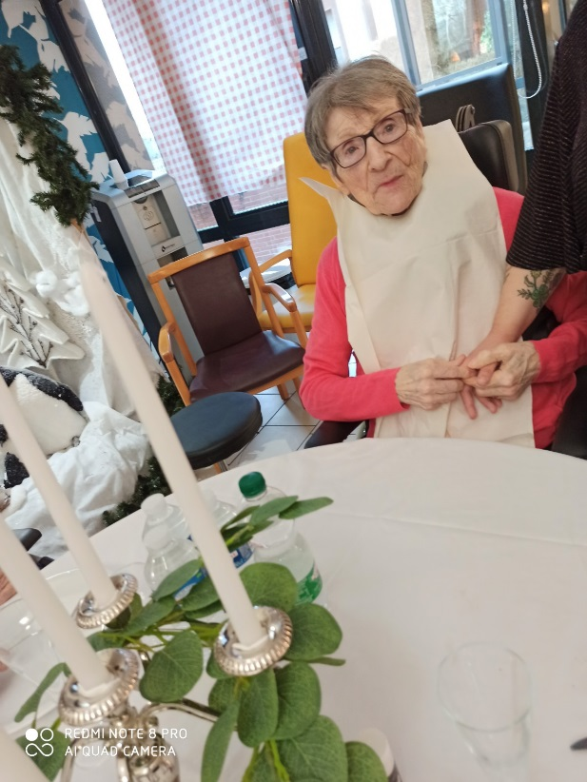
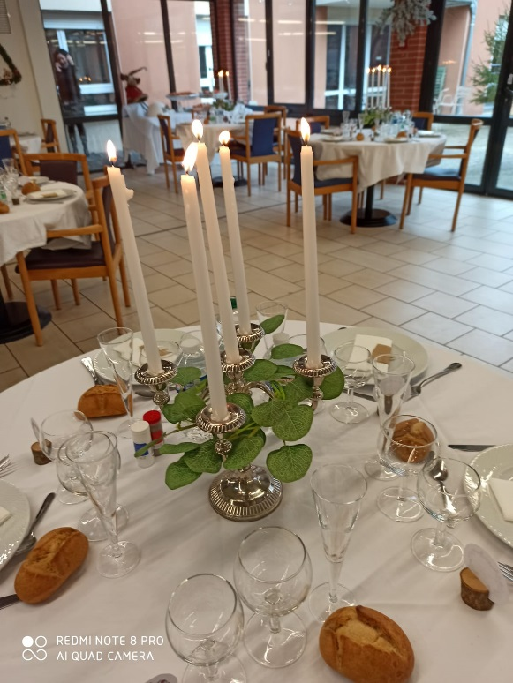

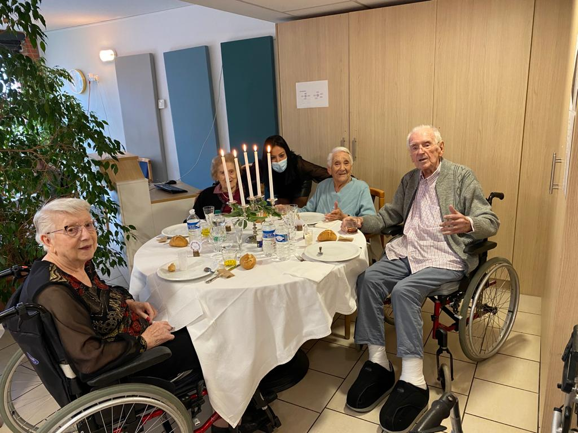

Mercredi 23 Décembre, une belle messe de Noël a été donné à Marie Lehmann par le père Ildefonse et Marie Beauvais, en présence de nombreux résidents. Un beau moment de recueillement…
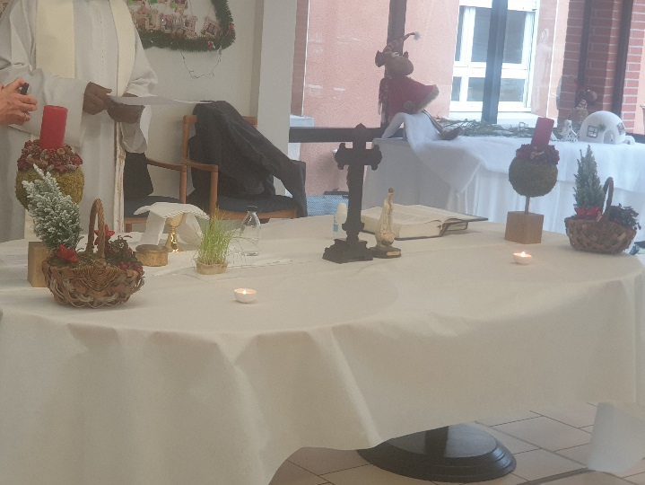

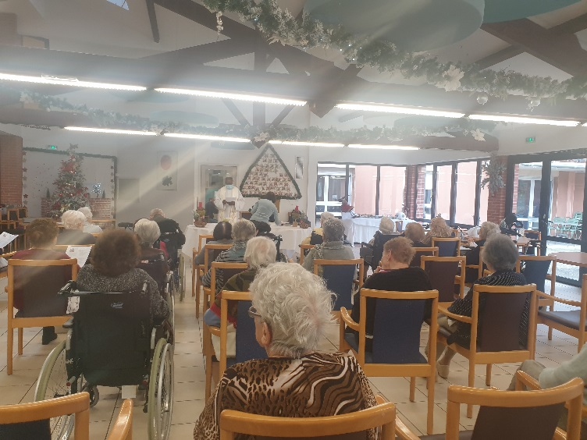

INFORMATION COVID-19
Visites familles : du Lundi au Vendredi de 14h à 17h
Pour prendre rendez-vous : 05.62.57.30.00
Rendez-vous d’une heure comprenant l’installation, à raison d’un rendez-vous par semaine afin que le plus grand nombre de résidents Puisse en bénéficier.
Rendez-vous WhatsApp/Skype : prendre rendez-vous à l’accueil
Au 05.62.57.30.00

Les illuminations….
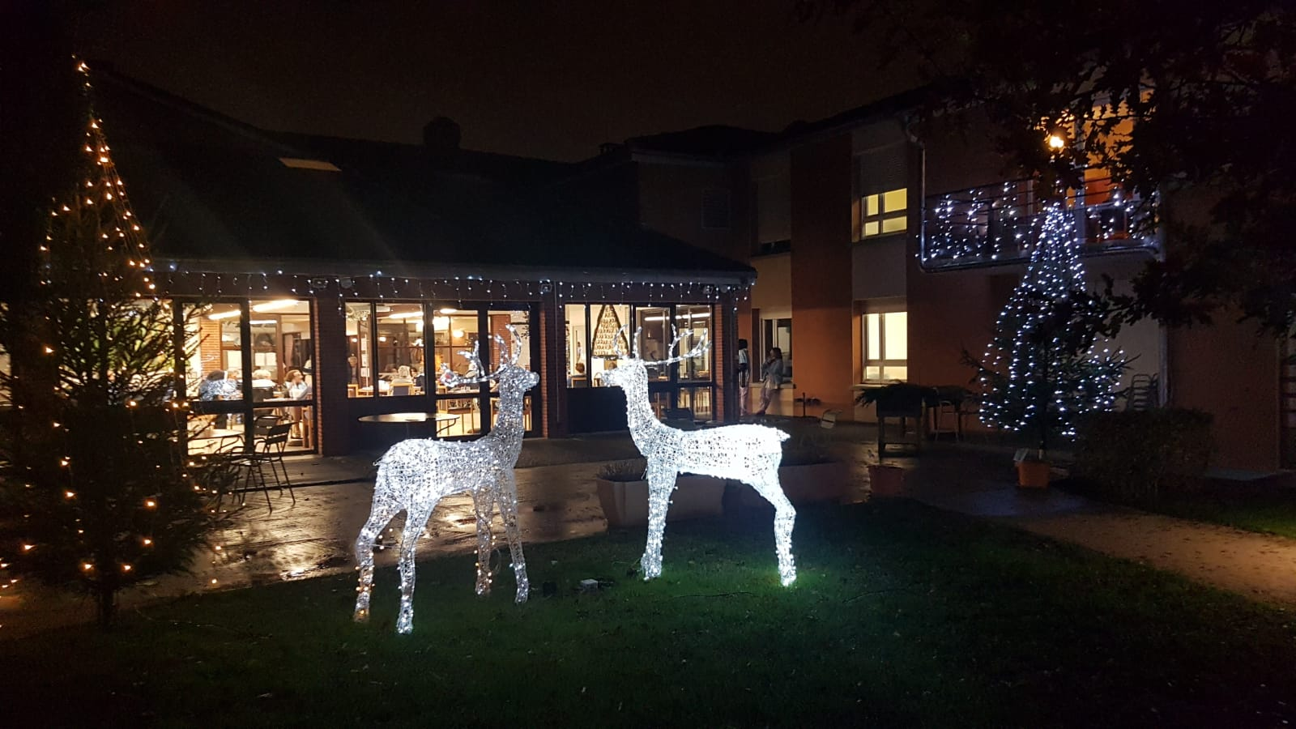
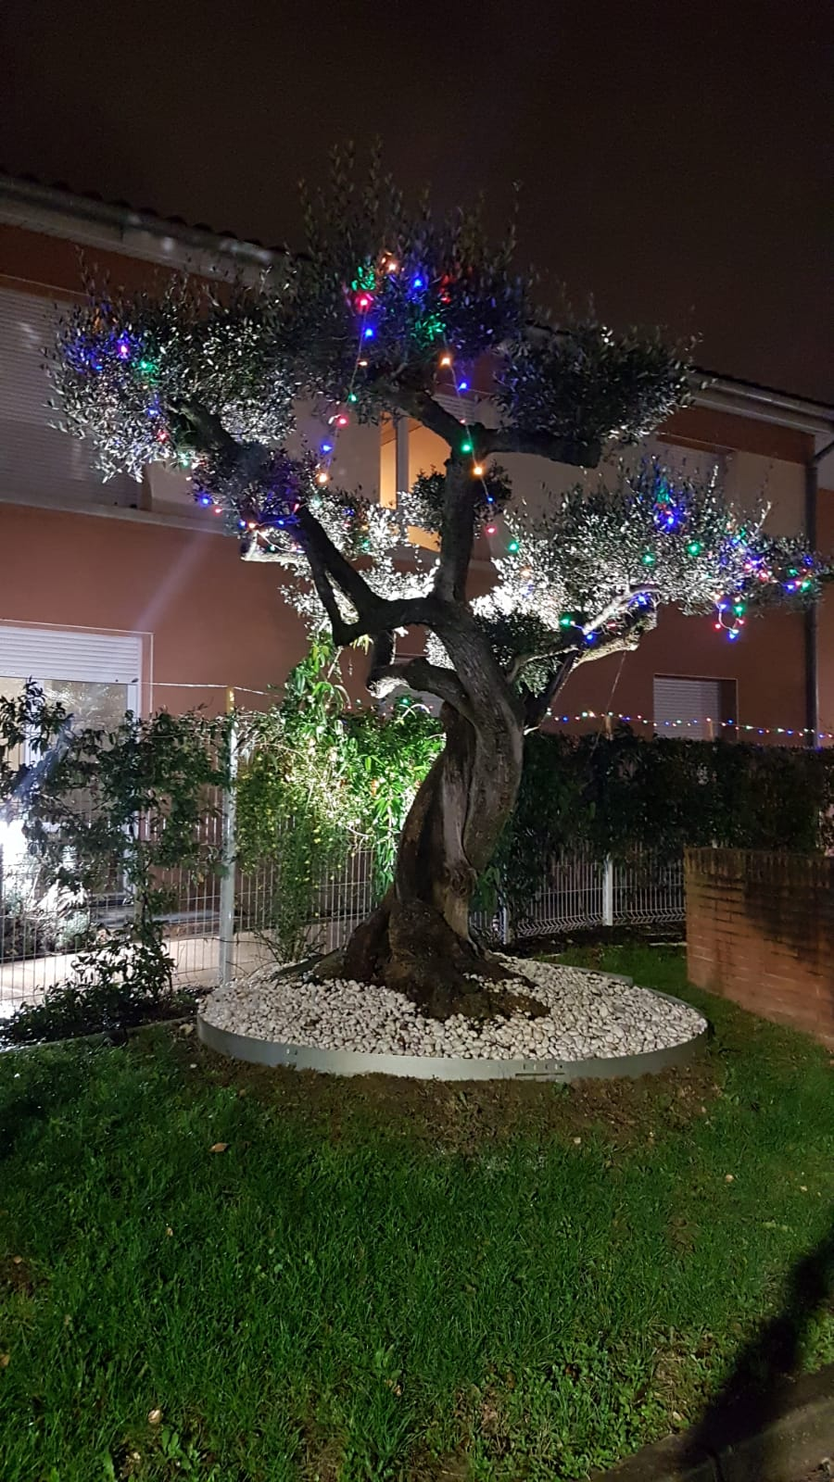

Dimanche 10 Janvier : loto à 15h30 en salle à manger

Lundi 18 Janvier : Crêpe party à 15h00 au salon

Souhaitons la bienvenue à L’EHPAD Marie Lehmann
À
Mr Daubord Bernard
Résident des Boutons d’or

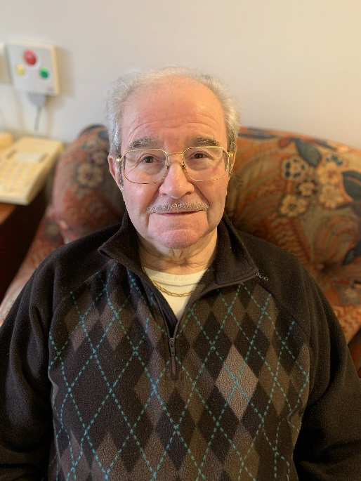

Madame Bueso Helene
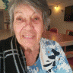 Madame Brunet Leone
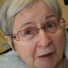 Madame Moraux Georgette
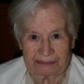 Madame Le Rest Marie Anne

Un peu d’humour….

Le gouvernement de Belgique vient de décider qu’au 1er janvier de cette année, sur tout le territoire, les automobiles devront rouler à gauche, non plus à droite.
Si l’expérience est concluante, à partir du 1er février la mesure sera adoptée pour les camions…

De l'aloé vera contre les aphtes
On dit souvent que, quoi qu'on fasse, un aphte vous fera souffrir neuf jours, entre son apparition et sa disparition totale. Il existe pourtant de nombreux moyens qui, s'ils ne le font pas disparaître, atténueront la douleur qu'ils provoquent.
L'aloe vera est une plante reconnue pour ses propriétés antibiotiques et analgésiques. Utilisée pour soigner de nombreux maux courants, elle est moins connue pour son action contre les aphtes. Et pourtant, l'utiliser en bain de bouche, après avoir dilué sa pulpe dans un peu d'eau, vous sera d'un grand réconfort si votre aphte vous fait souffrir.
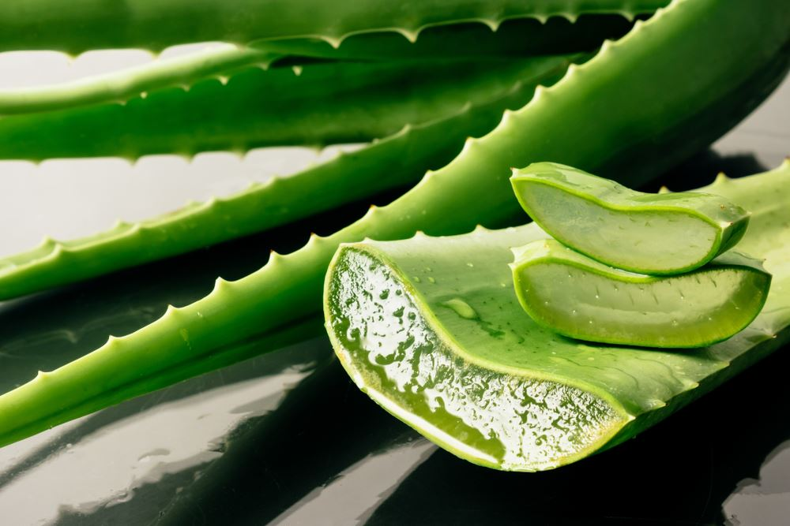

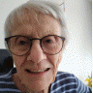

Dimanche 13 Décembre

Nous avons eu le regret d’apprendre le décès de Mme Vincent Renée
Résidente des Boutons d’Or

Sincères condoléances à toute sa famille

PLANNING ANIMATION
Les ateliers reprennent en petits groupes, dans le respect des mesures barrières.

LUNDI | MARDI | MERCREDI | JEUDI | VENDREDI
11h  Revue de presse | 10h  Soins bien être |  | 11h00  Atelier mémoire
 | 14H  Gymnastique  Adaptée  Groupe 1  15H  GYM  Groupe 2 | 16h15  Gymnastique  Adaptée  Avec Kader | 14H30  Atelier cuisine | 14H30  Cinéma

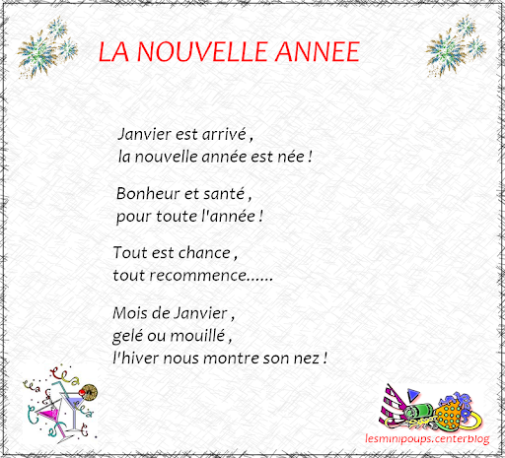

Jungblut

